CSS 不同文件核心代码截图说明

① index.css 文件
文件作用：项目主样式文件，负责全局 CSS 变量定义、基础样式重置，以及八大功能模块的个性化视觉样式实现，是整个页面"现代法式轻奢"设计语言的核心载体。

核心代码截图一：CSS 自定义变量体系
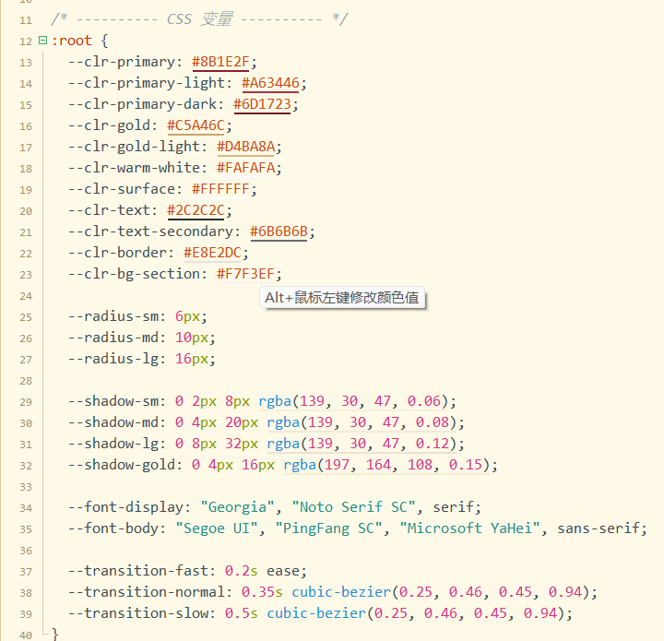代码说明：通过 :root 选择器集中定义了整站的 CSS 自定义属性（CSS Custom Properties），构建了完整的"法式轻奢"设计令牌体系。色彩方面，主色 #8B1E2F 为低饱和度深优雅红，辅助色 #C5A46C 为香槟金，配合暖白 #FAFAFA 形成高级感配色方案；阴影采用主色调而非纯黑色，使阴影带有暖色倾向；过渡动效定义了三种缓动曲线，确保所有交互反馈丝滑自然。使用变量而非硬编码色值，使全局主题可一键切换、易于维护。

核心代码截图二：导航栏悬停下划线渐变动效
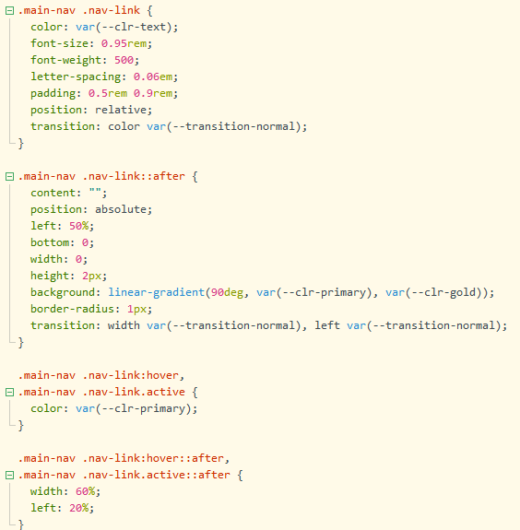代码说明：利用 CSS ::after 伪元素为导航链接创建了一条从红色到金色的渐变下划线。默认状态下宽度为 0（不可见），鼠标悬停或激活时通过 transition 将宽度从 0 扩展至 60%，同时 left 从 50% 移至 20%，实现居中展开的优雅入场效果。letter-spacing: 0.06em 增加字间距，提升排版呼吸感。

核心代码截图三：鲜花推荐模块图片视口约束
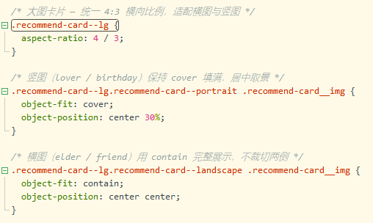代码说明：针对素材图片方向不一致（竖图 312×407 与横图 312×195 并存），通过方向修饰类实现差异化填充。竖图用 object-fit: cover 配合 object-position: center 30% 将焦点上移至花束区域；横图用 object-fit: contain 完整保留原始画面不裁切。aspect-ratio: 4/3 统一容器比例，配合暖调渐变底色优雅填充留白。

核心代码截图四：商品卡片悬停放大动效
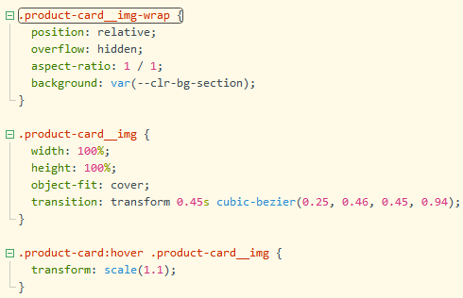
代码说明：图片容器设置 overflow: hidden 建立裁切边界，aspect-ratio: 1/1 保证正方形构图。图片通过 transition 绑定 0.45 秒缓动曲线，悬停时触发 scale(1.1) 平滑放大，溢出部分被父容器裁切，不产生布局抖动。

核心代码截图五：晒单评价文本省略号截断
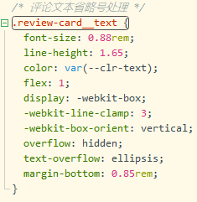
代码说明：利用 -webkit-line-clamp: 3 配合 display: -webkit-box 实现多行文本截断，超出 3 行自动隐藏并显示省略号。overflow: hidden 确保溢出不可见，text-overflow: ellipsis 在末尾添加"..."提示。保证 8 张评价卡片在不同文本长度下保持统一视觉高度。

② media.css 文件
文件作用：项目响应式适配的专属文件，专注于 CSS 媒体查询（Media Queries）的断点级样式覆盖。与 index.css 分离管理，遵循"关注点分离"原则——index.css 定义"组件长什么样"，media.css 定义"组件在不同屏幕上怎么变"。

核心代码截图一：超小设备根字号降级 + 服务模块 3+2 布局
@media (max-width: 575.98px) {
html {
font-size: 14px;
}
.service-bar .col {
flex: 0 0 33.333%;
max-width: 33.333%;
}
.service-bar .col:nth-child(4),
.service-bar .col:nth-child(5) {
flex: 0 0 50%;
max-width: 50%;
}
.service-item {
font-size: 0.7rem;
gap: 0.3rem;
}
}
代码说明：在 <576px 超小设备断点中，将 html 根字号从 16px 降至 14px，由于全局大量使用 rem 单位，一行代码即可实现所有字号和间距的等比缩放。服务模块原 5 项横排在窄屏下严重挤压，通过重写 flex 属性拆为 3+2 两行布局：前 3 项各占 33.333%，后 2 项各占 50%，同时缩小字号至 0.7rem，确保 320px 最小屏幕下整洁呈现。

核心代码截图二：轮播图高度约束与控制按钮缩放
@media (max-width: 575.98px) {
.hero-carousel .carousel-item img {
min-height: 160px;
max-height: 220px;
object-fit: cover;
}
.hero-carousel .carousel-control-prev,
.hero-carousel .carousel-control-next {
width: 28px;
height: 28px;
opacity: 0.65;
}
}
@media (min-width: 1400px) {
.hero-carousel .carousel-item img {
max-height: 520px;
}
}
代码说明：轮播图在不同断点下设置差异化高度约束——超小设备限 160-220px 避免撑屏，大桌面端最大 520px 保证视觉冲击力。左右控制按钮在移动端同步缩小（44px → 28px）并降低透明度，避免遮挡小屏幕图片内容。object-fit: cover 确保图片在任意高度下填满容器不拉伸变形。

核心代码截图三：晒单评价移动端行数降级
@media (max-width: 575.98px) {
.review-card__text {
font-size: 0.8rem;
-webkit-line-clamp: 2;
}
.review-card__avatar {
width: 32px;
height: 32px;
}
.review-card__product-img {
width: 34px;
height: 34px;
}
}
代码说明：在超小设备上，评价文本截断行数从桌面端 3 行降级为 2 行（-webkit-line-clamp: 2），同步缩小字号（0.88rem → 0.8rem）、头像（40px → 32px）和商品缩略图（44px → 34px），在有限屏幕空间内保持卡片信息完整呈现与视觉平衡。

核心代码截图四：页脚移动端垂直居中适配
@media (max-width: 575.98px) {
.site-footer {
padding: 1.5rem 0 1.2rem;
text-align: center;
}
.site-footer__logo {
height: 26px;
margin: 0 auto 0.8rem;
}
.site-footer__copy {
font-size: 0.75rem;
}
.site-footer__icp {
font-size: 0.65rem;
}
}
代码说明：页脚大屏通过 container text-center 居中，移动端额外声明 text-align: center 确认生效，并缩小 logo（36px → 26px）、收紧内边距（2.5rem → 1.5rem）和降低字号，将页脚从大屏宽松通栏切换为紧凑垂直居中排列，避免窄屏水平溢出。

核心代码截图五：无障碍与暗色模式适配
@media (prefers-reduced-motion: reduce) {
*, *::before, *::after {
animation-duration: 0.01ms !important;
transition-duration: 0.01ms !important;
scroll-behavior: auto !important;
}
}
@media (prefers-color-scheme: dark) {
:root {
--clr-warm-white: #1A1614;
--clr-surface: #242019;
--clr-bg-section: #1E1B17;
--clr-text: #E8E2DC;
--clr-text-secondary: #A09890;
--clr-border: #3A352E;
}
}
代码说明：prefers-reduced-motion 检测用户系统级"减少动效"偏好，若开启则将所有动画时长降至近零，尊重前庭功能障碍用户。prefers-color-scheme: dark 通过覆盖 6 个 CSS 变量值实现暗色模式全局切换，体现变量驱动架构的扩展优势。

③ index.html 文件
文件作用：项目的主结构文件，通过 HTML5 语义化标签（header、section、footer）搭建八大功能模块的文档骨架，引入 Bootstrap 5 框架实现响应式栅格布局与交互组件（导航栏折叠、轮播图），并通过 id 锚点与 nav 链接关联实现平滑滚动导航。

核心代码截图一：页面整体语义化结构
<header>
<nav class="fast-nav">...</nav> <!-- 模块1：快捷导航 -->
<nav class="main-nav navbar ...">...</nav> <!-- 模块2：导航栏 -->
</header>
<section class="hero-carousel" id="heroCarousel">...</section> <!-- 模块3：轮播图 -->
<section class="service-bar">...</section> <!-- 模块4：服务模块 -->
<section class="recommend" id="all-flowers">...</section> <!-- 模块5：鲜花推荐 -->
<section class="elder-section" id="elderly-flowers">...</section> <!-- 模块6：送长辈鲜花 -->
<section class="reviews" id="reviews">...</section> <!-- 模块7：晒单评价 -->
<section class="terms">...</section> <!-- 模块8：服务条款 -->
<footer class="site-footer">...</footer> <!-- 版权声明 -->
代码说明：页面以 <header> 包裹两个导航模块，六个 <section> 承载主体内容，<footer> 收尾版权声明。每个 section 通过 class 标识功能，通过 id（all-flowers、elderly-flowers、reviews）为锚点导航提供挂载点。这种语义化结构既保证了代码可读性，也为搜索引擎和屏幕阅读器提供了清晰的内容语义。

核心代码截图二：Bootstrap 5 响应式导航栏
<nav class="main-nav navbar navbar-expand-md">
<div class="container">
<a class="navbar-brand" href="#">
<img src="images/logo.png" alt="ROSIÈRE 花店" class="main-nav__logo">
</a>
<button class="navbar-toggler" type="button"
data-bs-toggle="collapse" data-bs-target="#mainNavbar"
aria-controls="mainNavbar" aria-expanded="false"
aria-label="切换导航">
<span class="navbar-toggler-icon"></span>
</button>
<div class="collapse navbar-collapse" id="mainNavbar">
<ul class="navbar-nav ms-auto">
<li class="nav-item"><a class="nav-link active" href="#">首页</a></li>
<li class="nav-item"><a class="nav-link" href="#all-flowers">全部鲜花</a></li>
<li class="nav-item"><a class="nav-link" href="#all-flowers">生日鲜花</a></li>
<li class="nav-item"><a class="nav-link" href="#elderly-flowers">礼品</a></li>
<li class="nav-item"><a class="nav-link" href="#elderly-flowers">精致花篮</a></li>
<li class="nav-item"><a class="nav-link" href="#reviews">鲜花资讯</a></li>
</ul>
</div>
</div>
</nav>
代码说明：navbar-expand-md 声明在 ≥768px 视口下导航栏水平展开，小于该断点自动折叠为汉堡菜单。data-bs-toggle="collapse" 与 data-bs-target="#mainNavbar" 建立折叠关联，由 Bootstrap JS 驱动交互。ms-auto 工具类实现导航项右对齐。六个 nav-link 的 href 分别指向页面内锚点（#all-flowers、#elderly-flowers、#reviews），配合 CSS scroll-behavior: smooth 实现平滑滚动。

核心代码截图三：Bootstrap 5 Carousel 轮播图组件
<div id="heroCarousel" class="carousel slide"
data-bs-ride="carousel"
data-bs-interval="2000"
data-bs-pause="false">
<!-- 底部指示器 -->
<div class="carousel-indicators">
<button type="button" data-bs-target="#heroCarousel"
data-bs-slide-to="0" class="active"
aria-current="true" aria-label="幻灯片 1"></button>
<button type="button" data-bs-target="#heroCarousel"
data-bs-slide-to="1"
aria-label="幻灯片 2"></button>
</div>
<!-- 轮播内容 -->
<div class="carousel-inner">
<div class="carousel-item active">
<img src="images/slide01.jpg" class="d-block w-100" alt="鲜花宣传图 1">
</div>
<div class="carousel-item">
<img src="images/slide02.jpg" class="d-block w-100" alt="鲜花宣传图 2">
</div>
</div>
<!-- 左右控制 -->
<button class="carousel-control-prev" type="button"
data-bs-target="#heroCarousel" data-bs-slide="prev">...</button>
<button class="carousel-control-next" type="button"
data-bs-target="#heroCarousel" data-bs-slide="next">...</button>
</div>
代码说明：data-bs-ride="carousel" 启用自动轮播，data-bs-interval="2000" 将切换间隔设为 2 秒，data-bs-pause="false" 确保鼠标悬停不暂停——保证电商首页视觉动效的连贯性。carousel-indicators 提供底部指示器，carousel-control-prev/next 提供两侧手动切换按钮，carousel-inner 内的 carousel-item 通过 active 类标识当前可见项，共同构成完整的轮播交互闭环。

核心代码截图四：Bootstrap 5 栅格系统的多断点组合
<!-- 送长辈鲜花：五级断点声明 -->
<div class="row g-3 g-md-4">
<div class="col-12 col-sm-6 col-md-4 col-lg-3 col-xl-2-4">
<div class="product-card">...</div>
</div>
<!-- 共 10 个商品卡片 -->
</div>
<!-- 鲜花推荐：三级断点声明 -->
<div class="row g-3 g-md-4">
<div class="col-12 col-sm-6 col-lg-3">
<a class="recommend-card recommend-card--lg recommend-card--portrait">...</a>
</div>
<!-- 共 4 大 + 4 小推荐卡片 -->
</div>
<!-- 晒单评价：三级断点声明 -->
<div class="row g-3 g-md-4">
<div class="col-12 col-sm-6 col-lg-3">
<div class="review-card">...</div>
</div>
<!-- 共 8 条评价 -->
</div>
代码说明：送长辈鲜花模块采用 col-12 col-sm-6 col-md-4 col-lg-3 col-xl-2-4 五级断点，实现从手机单列到桌面五列的渐进式排列；鲜花推荐和晒单评价模块采用 col-12 col-sm-6 col-lg-3 三级断点，实现单列→两列→四列的跳转。g-3 g-md-4 为不同断点设置差异化间距。这种多断点组合策略确保每个视口下卡片都拥有足够的展示宽度，不挤压不变形。

核心代码截图五：快捷导航 + CSS Sprites 精灵图服务模块
<!-- 快捷导航：桌面端右侧客服栏自动隐藏 -->
<nav class="fast-nav">
<div class="container d-flex justify-content-between align-items-center">
<div class="fast-nav__left">
<a href="#"><i class="bi bi-person"></i> 登录</a>
<a href="#"><i class="bi bi-person-plus"></i> 注册</a>
<a href="#"><i class="bi bi-gift"></i> 积分兑换</a>
<a href="#"><i class="bi bi-question-circle"></i> 帮助中心</a>
<a href="#"><i class="bi bi-cart3"></i> 购物车</a>
</div>
<div class="fast-nav__right d-none d-md-flex">
<a href="#"><i class="bi bi-headset"></i> 在线客服</a>
<span><i class="bi bi-telephone"></i> 400-888-9999</span>
</div>
</div>
</nav>
<!-- 服务模块：CSS Sprites 精灵图 -->
<section class="service-bar">
<div class="container">
<div class="row text-center">
<div class="col">
<div class="service-item">
<i class="service-icon service-icon--enterprise"></i>
<span>优秀企业</span>
</div>
</div>
<!-- 共 5 个服务项 -->
</div>
</div>
</section>
代码说明：快捷导航通过 d-none d-md-flex 工具类实现右侧客服栏仅在 ≥768px 桌面端可见，移动端自动隐藏以节省空间。左侧链接使用 Bootstrap Icons（bi-person、bi-cart3 等）增强视觉表达。服务模块的图标采用 CSS Sprites 精灵图技术，五个图标共用一张 common_sprite.png 图片，通过 CSS background-position 纵向偏移选取对应图标，减少 HTTP 请求数，提升加载性能。

